
川 崎 会 計 事 務 所 通 信
子供のSNS利用を禁止する国がでてきました。子供だけでなく、電車内や待合室では大半の大人がスマホ画
面に釘付けになっています。情報収集は必要ですが真偽の定かでない動画内容や生成AIによるフェイク画像
などある種の有害情報も含まれているので、受け手側のリテラシーが求められます。所長税理士 川崎 直美

R8年9月号VOL.197



今月のマメ知識：【国税総合管理システムが刷新されます】
ＫＳＫ（国税総合管理システム）とは、全国の国税局・税務署をネットワークで結び、納税者の申告・納税情報を一元管理する国税庁の基幹システムです。１９９５年の導入以来、各税目の管理や税務調査など幅広い業
務を支えてきましたが、２０２６年９月から「ＫＳＫ２」へ約25年ぶりに全面刷新
されます。開発コンセプトには、紙からデータ中心の事務処理への転換、税目データ
ベースの統合、汎用的なオープンシステムへの移行が掲げられています。従来の縦割
り管理から、ＫＳＫ２では納税者単位での横断的な一元管理に変わるため、複数税目
をまたいだデータの確認や分析が迅速化します。さらにＡＩ－ＯＣＲの活用や電子申
告との連携強化に加え、政府共通ネットワーク（ＧＳＳ）を介して調査先等の出先からもシステムへアクセスが可能となります。外部データ取り込みの強化も相まって、今後は法人・個人・資産課税が連携した多税目の総合調査がさらに進むとみられ、実務への影響が注目されます。

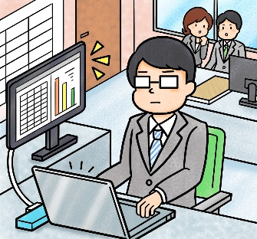




今月のキーワード：【fine】
この９月から住宅街や通学路など「生活道路」の法定速度が時速30キロに引き下げられます。「スピード違反切符」は“speeding ticket”といいます。アメリカのドラマなどでよく出てきますが、スピード違反で止められた場合、抵抗しないという意思表示で、両手をハンドルに置いたまま警官の到着を待つようです。“I got a speeding ticket and a $150 fine.”は「スピード違反の切符を切られて150ドルの罰金だ」です。“fine”は「すばらしい」の他に「罰金」という意味もあるのです。
１０月８日は「足袋（たび）の日」。秋から冬にかけて七五三、お正月、成人式などで和服を着る機会が増えること、また数字の８が末広がりで縁起が良いことから、日本足袋工業会が制定しました。ところで足袋は、和装用ばかりではありません。例えばパリ発のラグジュアリーブランド「Maison Margiela（メゾン マルジェラ）」では、つま先が二股に分かれているシューズ「タビ」を１９８９年から展開しており、サンダルからブーツまで多彩なラインナップが長く人気を博しています。また世界をリードするスポーツブランド「Nike（ナイキ）」の「エアリフト」シリーズも足袋型スニーカーの定番。ことしは発売30周年のメモリアルイヤーを迎え、限定モデルや復刻版が国内外のファンを喜ばせているとか。足袋を履く文化を次世代に伝え、その魅力や価値を再認識することを目的につくられた「足袋の日」。記念日にはあらためて日本が誇る伝統デザインを見直してみませんか。


ダイコンやニンジン、キノコ類は、天日で干すと水分が抜けて保存しやすくなります。また、うま味が凝縮され、歯ごたえや香りも生とはひと味違うものに。干すことは食材を長持ちさせるだけでなく、新しいおいしさに変える昔ながらの台所の知恵ですね。




今月の商売のヒント：【脳のブレーキの外し方】
面白い心理実験があります。ＡとＢの２つのグループを作り、Ａにはまず「新しい挑戦に伴うリスク」を、次に「得られるメリット」を書き出してもらいました。Ｂには逆に、まず「得られるメリット」を、次に「新しい挑戦に伴うリスク」を書いてもらいました。その結果、どちらのグループも、先に書き出した項目のほうが圧倒的に多かったそうです。つまり、物事を「チャンス」と捉えるか「リスク」と恐れるかは、最初にどちらへ意識を向けたかで決まるというわけです。「危ない」と思えば脳は危険な証拠ばかりを集める。「面白そうだ」と思えば成功のヒントを探し始める。これは脳のユニークな特性です。会社の成長は、社長の「好奇心の量」に比例するの
ではないかと思います。好奇心とは、未
知のものを面白がり、変化を歓迎するし
なやかな遊び心と言い換えてもいいで
しょう。ＡＩで世の中がどんどん変化し
ていく今の時代を生き残るには、社長自
身が「面白がる力」を養うこと。「失敗したらどうしよう・・・」と身構えるより、前例や過去の常識にとらわれず「まずは実験してみよう！」とワクワクして商売をアップデートさせていくことが重要だと感じます。リスクばかりに意識が向く社長は、社員に対しても「前例はあるのか」「責任は取れるのか」とブレーキをかける言葉をよく口にします。片や、可能性に意識を向けている社長が日頃どんな言葉で社内を活気づけているかは、言わずもがなでしょう。社長の目がいつでも好奇心で輝いている。そんな社風が組織の挑戦を生み、商売を伸ばすのかもしれません。いたってシンプルな原理原則ですね。

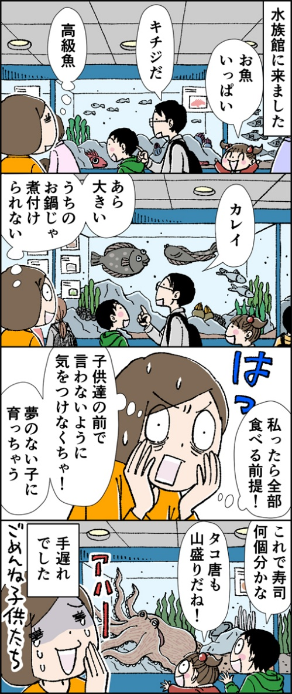



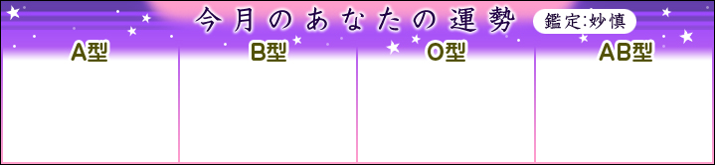

遊び気分が増して集中力に欠ける月。積み上げてきたものを守るためにも気持ちを切り替えましょう！
想定外の事態が起きやすい運勢。変化に驚きそうですが、焦らず次への準備期間と前向きに捉えましょう。
自分の役割や周囲への配慮を重視して行動すると吉。それにより今は辛くても次第によくなるでしょう。
空回りしやすい月なので自ら前に出るより裏方に徹したほうが賢明です。人の意見に耳を傾けると吉！



川崎直美税理士事務所
〒597-0012 大阪府貝塚市津田３６３番地
TEL：072-433-3020 FAX : 072-423-3670
URL : https://www.kaikei-home.com/kawasaki-na-ac/
MAIL : tax-kn@outlook.jp
事務所営業時間 平日 8:30～17:30（10月より）


【駅近絶景】
ユーキャン絶景研究会が編集した駅から徒歩10分で行ける絶景をまとめた本。イチオシの季節、名所に絶品の土産などふらっと出かけてみたくなる一冊です。

